Привет! Это кейс по таргетированной рекламе в ФБ и ИГ. Чтение займет 4-6 минут
Оффер: Рафтинг на Южном Буге в Николаевской области.
Предлагается комплекс на 1, 2 или 3 дня. В программу входят сплавы по реке, отдых в палаточном кемпинге, питание и весь набор снаряжения и экипировки.

Старт кампании, 18 июня:
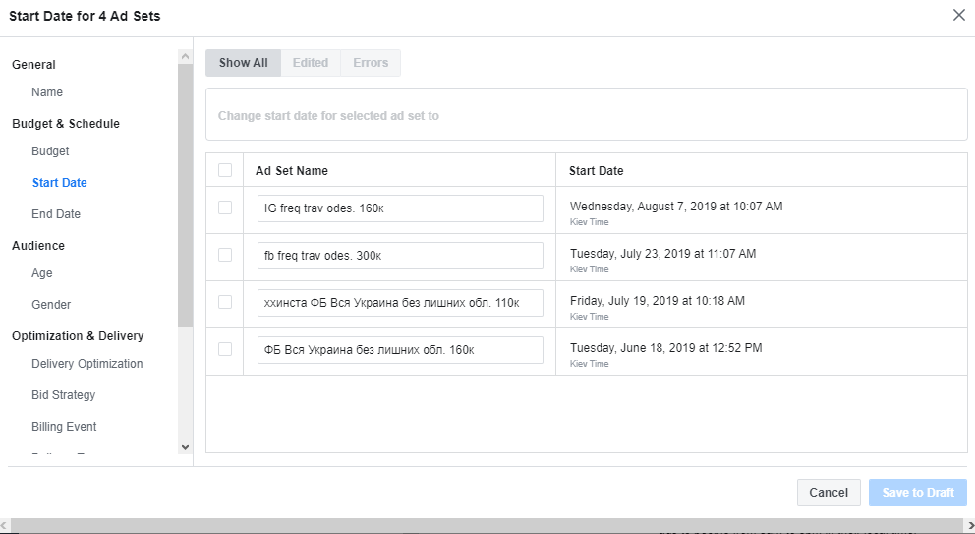

Финиш 30 августа:
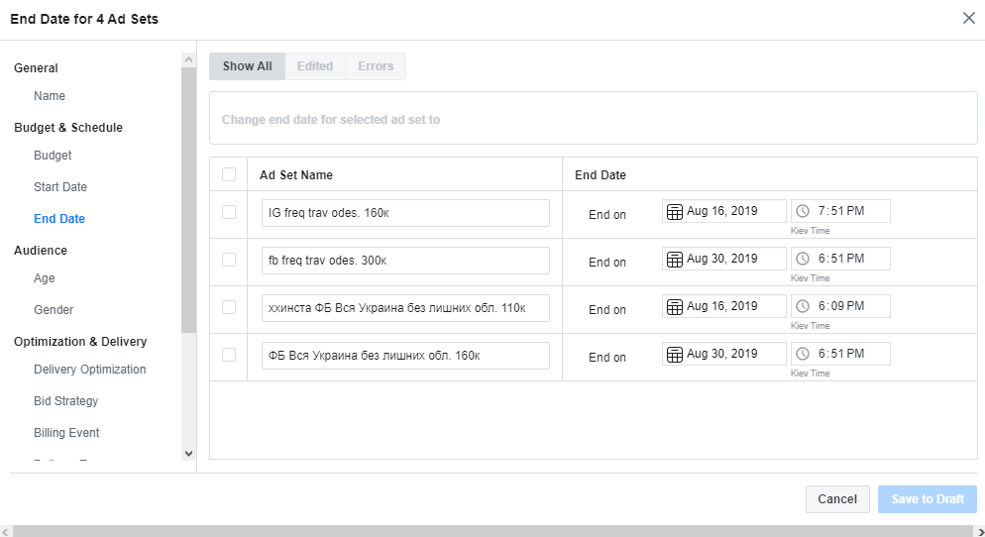

Выделенный бюджет кампании 532$. Но по факту на эту кампанию было потрачено 461$ (см. ниже):

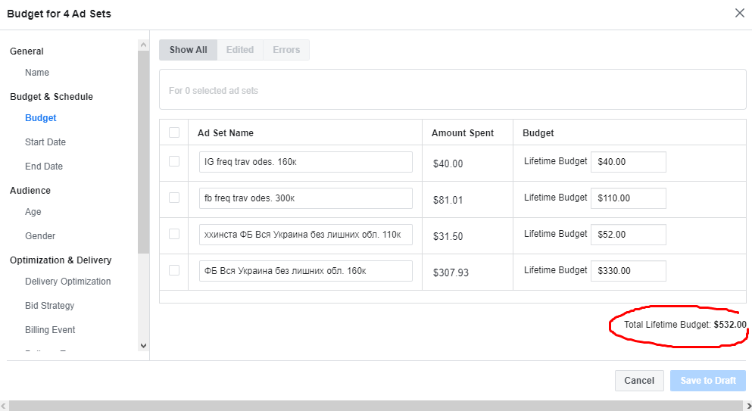

Плейсменты – ленты в ФБ и ИГ:
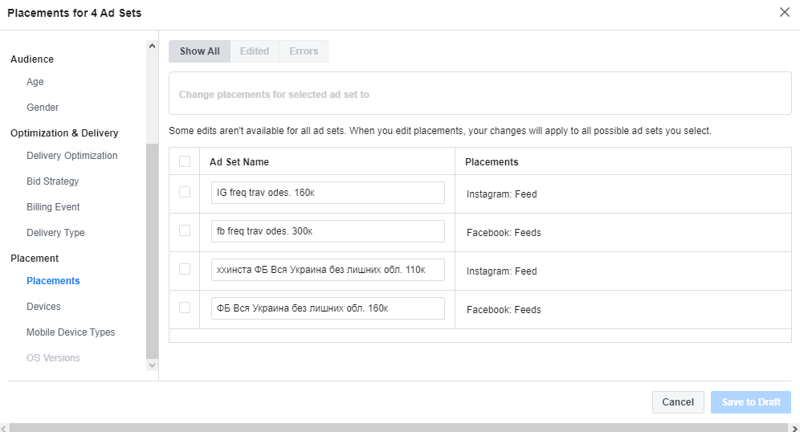

Не этично раскрывать бизнесовые тайны, поэтому я оперирую данными из открытого доступа или теми, которые не представляют особого секрета.
Результаты с точки зрения бизнеса:
383 человека на базе (383 проданных путевок). Что составляет 615 человеко-суток.
KPi = именно человеко-сутки, потому, как программа может быть на 1, 2, 3 или даже больше дней.
Например, двухдневная программа для семьи из 6 человек = 12Ч/С (6 человек * 2 суток).
На скрине ниже фрагмент базы в экселе, как пример фиксации KPi. Полный скрин занял бы 3, а то и 4 страницы
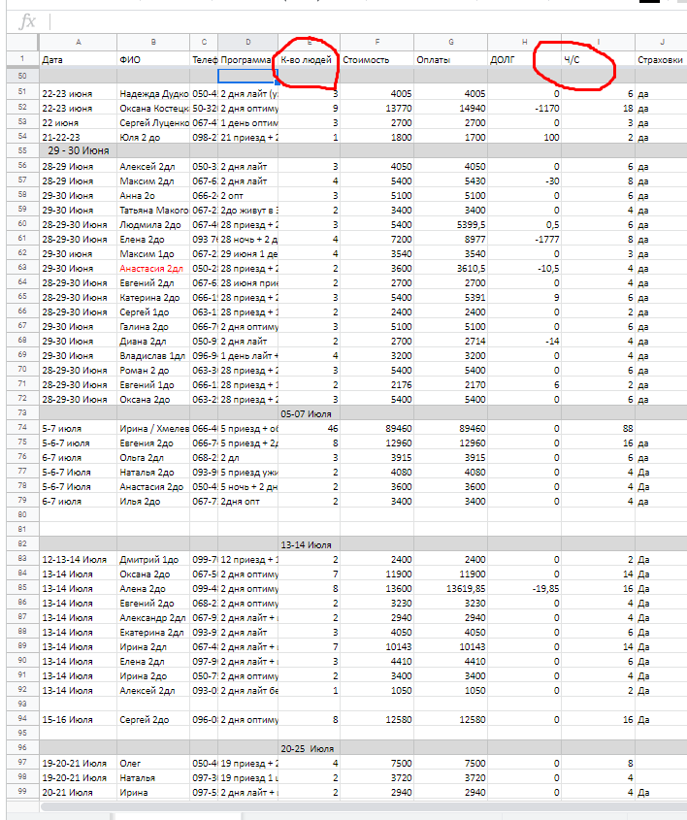
Стоимость всех программ разная, многие продавались с дополнительными услугами, поэтому за средний чек (1 Ч/С) примем значение в 800 гривен.
Итого имеем: Бюджет по среднему курсу доллара на лето 2019 (25 грн) = 461*25 = 11525 грн.
Ровно половина клиентов были привлечены из других источников-каналов.
Поэтому путевок продано на общую сумму 615/2*800 = 246 000 гривен или 9840$.
Цена конверсии из лида в клиента = 11525 гривен / 307 человек = 37,5 гривен.
Теперь обо всем детальнее.
Цель кампании – Трафик. Оптимизация отключена, т.к. я регулировал бюджет на уровне группы вручную.

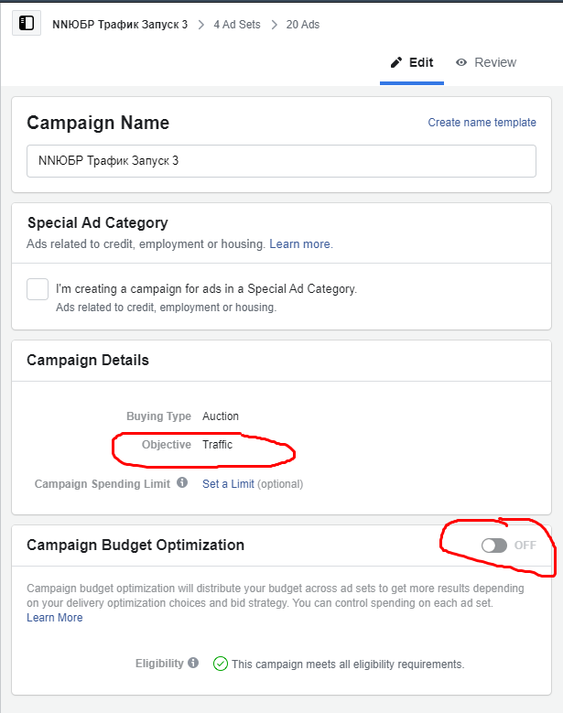
Метрики такие:
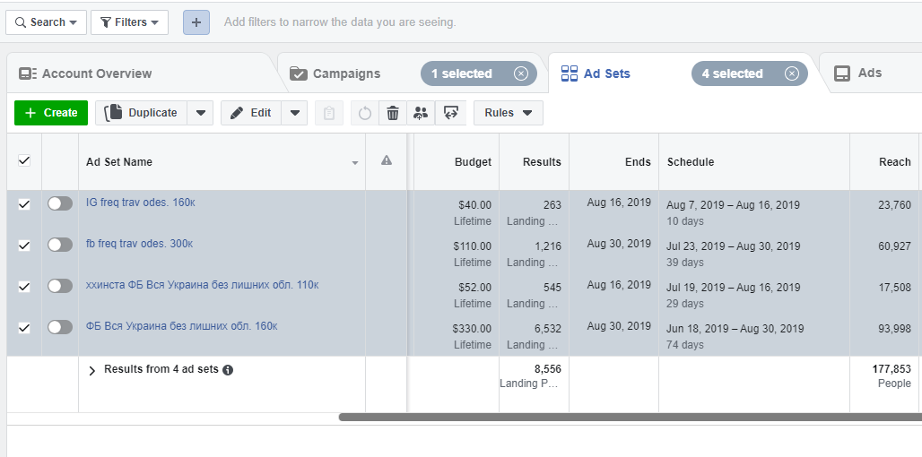

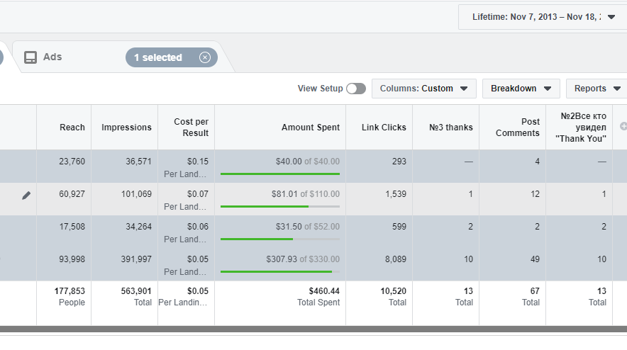
Как видим, есть всего 13 зарегистрированных конверсий (посетители спасибо-страницы, то есть все, кто отправил заявку). Почему так?
Основные коммуникации и продажи велись по телефону. Поскольку колтреккинг не был подключен, отсюда и такие цифры в метриках.
Так же стоит отметить, что 1 конверсия не равна 1 продаже. Оффер подходит для всей семьи, поэтому по 1 заявке происходит продажа как правило 2-3 путевки. А также бывают корпоративные заявки с продажей нескольких десятков путевок за раз. На корпоративщиков были запущены отдельные кампании с другим таргетингом, но и по этой кампании такие клиенты были.

Настройки аудиторий следующие: Это вся Украина за исключением тех областей, откуда клиент точно не приедет. Решение основано на статистике прошлых лет и логике.
Большинство клиентов живут в Киеве, Одессе, Днепре, Харькове, Запорожье.
В Карпатах, и Виннице, у них там свой рафтинг.
Житомир, Ровно итд слишком далеки от Николаевской области, шансы, что кто-то поедет в такую даль на рафтинг ничтожно малы.
Язык, пол, возраст не трогаю.
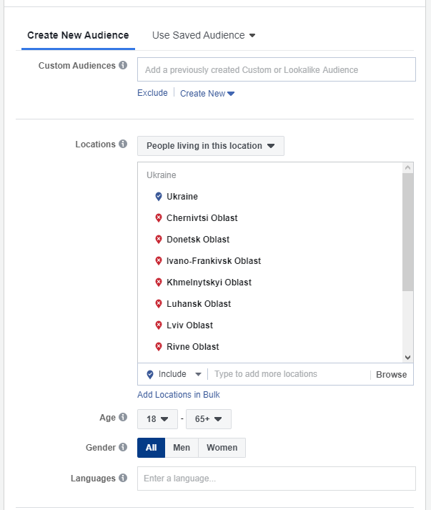

Таргетируемся по прямому интересу «Рафтинг».
По совету маркетолога Фейсбука, который проводил аудит аккаунта, я исключил пэйментс юзерс, чтобы исключить показы конкурентам. С точки зрения лично моей логики, шаг несколько сомнительный, но я решил попробовать.
Предполагаемый охват 67к – ок, годится.
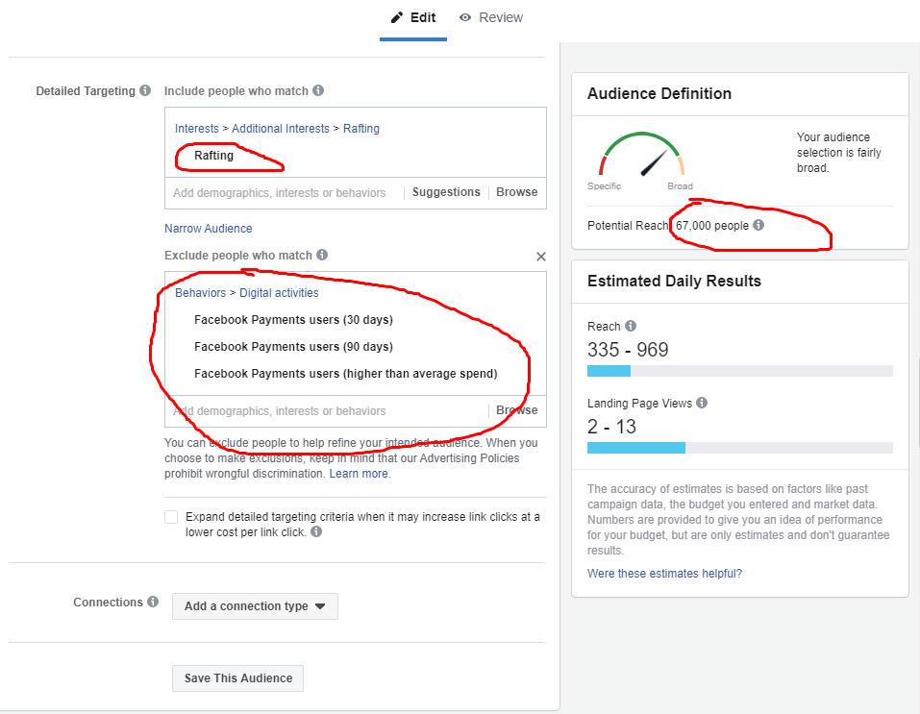

Плейсмент – только ИГ.
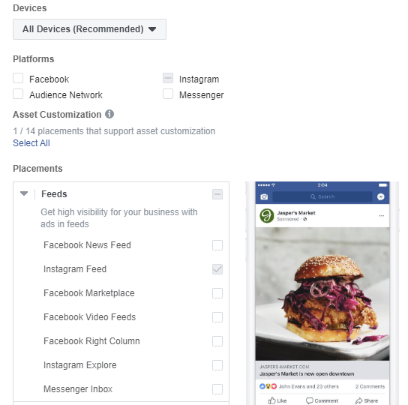
Обычно, попадая на сайт компании, посетитель не откладывает звонок или заявку и, делает это сразу. Если не отреагировать мгновенно, с большим шансом человек найдет конкурентов и позвонит им.
Тут по-хорошему бы показываться круглые сутки. Вначале, мы так и делали. Более того, ночные заявки конвертили в продажи!
Однако, у компании всего один менеджер, который наотрез отказался продавать, например, в 23:00 и по выходным.
Нанимать отдельного менеджера на ночные часы и выходные дни руководство сочло нецелесообразным. Закончив сезон, сев и посчитав, я увидел, что это принесло просадку в продажах на 12-15% по сравнению с предыдущим годом. А как раз в предыдущем году менеджером на заявках был я и, это, конечно жесть, но я принимал и ночные звонки и, по выходным. Ну зато есть статистика
К слову, бюджет на рекламу в этот раз совсем не безлимитный…
Короче, срезали показы по часам и дням:

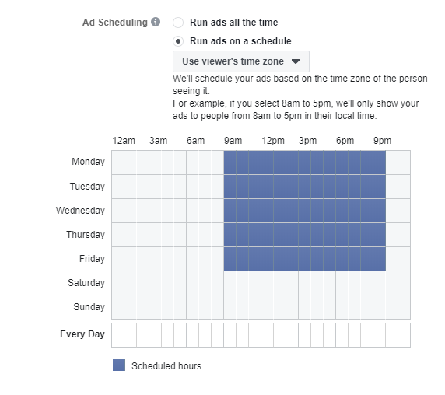

Дальше. На ленты ФБ отдельная группа. (все другие настройки такие же).
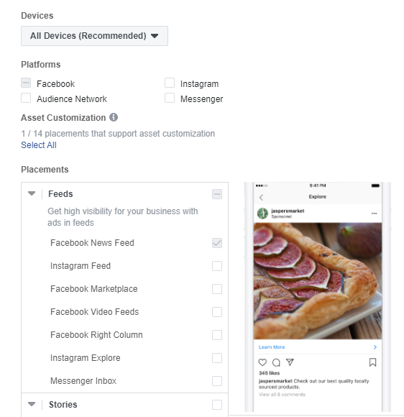

А вот потенциальный охват совсем другой, потому (в том числе) и бюджеты на группу разные.

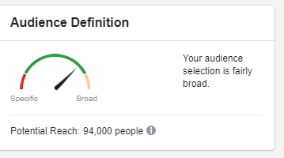

Дальше. Объявления. Для цели «Трафик», фото – посочнее, тексты покороче.
Примеры фото, как это выглядит на десктопе:
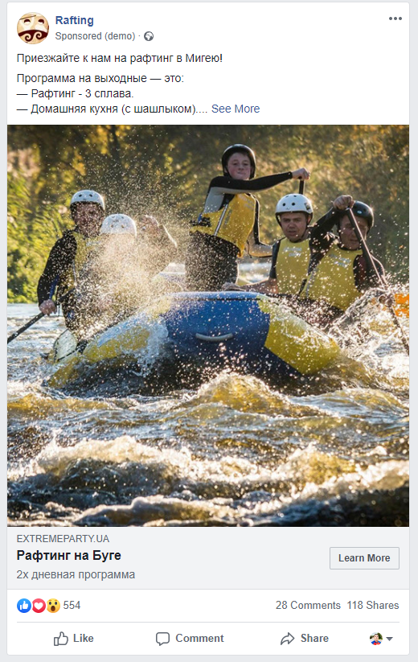

И вот так на мобильных устройствах:
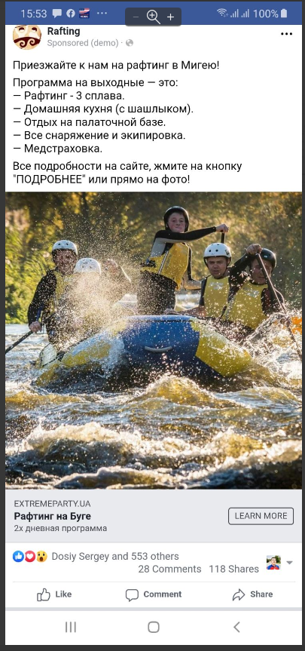

Тексты. Проверенная метода из личного опыта, руби конструктив, мясо, меньше лирики. Делаю конкретное предложение, а именно, 2х дневную программу. Люблю работать по ODC, оффер тут есть, CTA тоже, вот прям просится дэдлайн… Но, естественного дедлайна нет. Вместимость базы большая, программы каждые выходные и по будням тоже, акций, бонусов нет… Как ни крути, искусственный дедлайн выглядит «высосанным из пальца» и, на мой взгляд, только портит все объявление, делая его уж слишком стереотипно-рекламным. Да, можно было бы протестировать, но в тот раз я сделал так, как на скрине.
В кампании с целью «Вовлечение» я использую более эмоциональные и объемные тексты. Все по сути, но несколько больше и, несколько ярче. Об этом отдельный кейс.

Вовлечение – супер. 118 репостов (с одного этого тизера), кампания была остановлена, а мы продолжали получать заявки с репостов.
28 комментариев с одного тизера – неплохо. В основном там базовые, частые вопросы и похвала, мол были на базе – все здорово, всем советуем. А еще комментарии оказались источником лидов. Менеджер добавлял в друзья явно заинтересованных людей из комментариев, предлагал им помощь в выборе тура и дат, отвечал на вопросы и, укатывал купить путевку. Это работает. Еще мы просили поделиться телефоном прямо в комментариях («напишите в личку, куда вам перезвонить?») и, это тоже работало. Очевидный факт – без крутого продажника вообще никак.

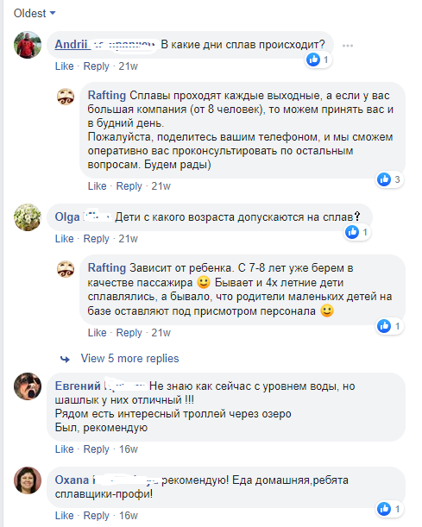
А еще комментарии – это источник идей
Как вам замечание про шашлык? Увидев такое впервые, я сразу решил делать на этом акцент в текстах. Люди туда именно за этим едут. Экстрим, активный отдых, да, это все хорошо, но шашлык конвертит!

Затем. Расширил охват, путем добавления нового таргетинга в отдельные группы. Вместо «Рафтинг», настроился на «Часто путешествующих».

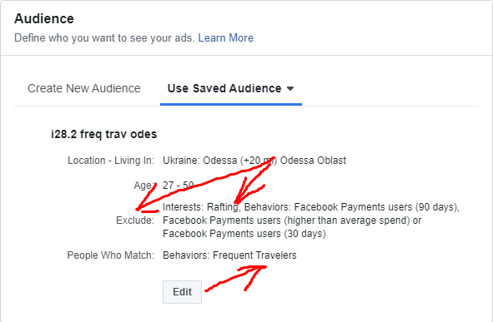

Интерес «Рафтинг» исключил, чтобы были на 100% НЕ пересекающиеся аудитории.
То есть прицел на часто путешествующих, кто НЕ знает, что такое рафтинг.
Остальные настройки такие же.
Потенциальный охват – ого! 310к. Огкей, работаем.

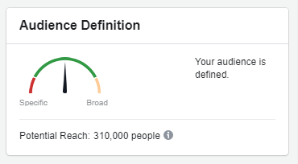
Чуть адаптировал текст для новой аудитории.
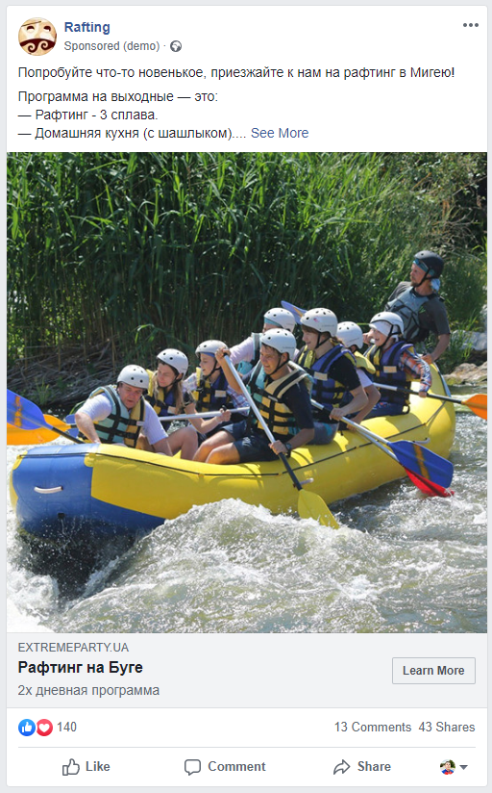

Прямо сейчас (18 ноября 2019 год) мне этот текст уже не очень нравится.
Сейчас я бы написал иначе. «Часто путешествуете? Попробуйте активный отдых на воде – приезжайте на рафтинг! Рафтинг – сплав на лодке по бурной реке с порогами» и, далее по тексту.

Эта аудитория тоже конвертила. Они не заполняли анкет и не отправляли заявки, никто не станет делать этого, если оффер ему непонятен. Поэтому они звонили. А вычисляли мы эту аудиторию по вопросам, типа «а что вообще такое рафтинг, как это выглядит?». Без колтреккинга никуда!
Кстати, аудиторию с интересом «рафтинг» мы вычисляли по другим вопросам. Эти люди не спрашивал, что такое рафтинг, они интересовались моделями и типом лодок, какие именно пороги включены в программу и так далее. Словом, было очевидно, что они в этом уже как-то разбираются.

В целом, конечно «путешественники минус рафтинг» - гораздо более холодная аудитория.
Поэтому коэффициент релевантности объявлений сильно разный.
Для тех, кому интересен рафтинг он был таким:

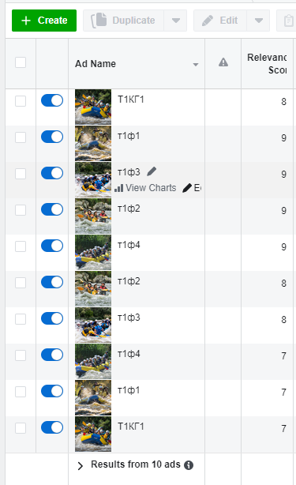

А для более холодных путешественников, таким:
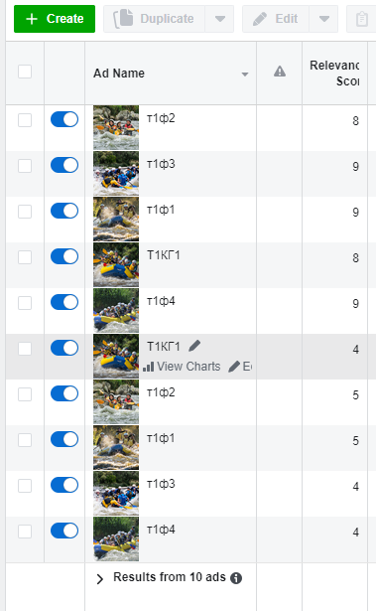

На этом я заканчиваю кейс. Если у вас остались вопросы, свяжитесь со мной пожалуйста:

Мессенджеры и телефон: +380978986004.
Я в Телеграме: https://t.me/Batono_Eugene
Моя личная страница Фейсбук: https://www.facebook.com/BatonoEvgen
Почта: jetpilot@ua.fm

